实验4 ZooKeeper编程实践

学号 | 2022313065 | 姓名 | 周龑翔 | 专业年级 | 数据22

【实验目的】
1、熟悉ZooKeeper集群的架构、数据模型及Watcher机制。
2、掌握完全分布式模式部署ZooKeeper集群。
3、掌握ZooKeeper的Shell操作，能够熟练使用客户端工具zkCli对ZooKeeper集群进行操作。
4、掌握ZooKeeper的Java API操作，能够熟练使用ZooKeeper提供的Java API对ZNode进行创建、查看、删除等操作。
【实验内容】
1、在虚拟机Hadoop1、Hadoop2和Hadoop3上基于完全分布式模式部署ZooKeeper集群，并查看ZooKeeper集群的运行状态。
2、完成以下Shell操作：
（1）启动客户端工具zkCli；
（2）创建持久节点per_XX_node，并在该持久节点中挂载3个子节点，这3个子节点分别是持久顺序节点seq_per_node、临时节点eph_node和临时顺序节点seq_eph_node；
（3）使用ls命令查看持久节点per_XX_node的子节点和属性，以及向该节点注册Watcher监听其变化；
（4）查看节点per_XX_node的数据内容；
（5）修改节点per_XX_node的数据内容。
3、通过ZooKeeper提供的Java API完成以下操作：
（1）创建持久节点per_XX_node，并且在持久节点per_XX_node中挂载类型为持久节点的子节点zkChild；
（2）判断持久节点per_XX_node是否存在；
（3）获取持久节点per_XX_node的数据内容；
（4）修改持久节点per_XX_node的数据内容；
（5）查看持久节点per_XX_node的子节点列表；
（6）删除持久节点per_XX_node的子节点zkChild。
提示：以上节点名称中的XX要替换成个人学号，节点内容可自定义。
【实验要求】
请参照教材按以上实验内容完成相关实验，将实验代码粘贴在下方（注意：标清题号），并分析在实验过程中遇到的问题及解决方案。

- ZooKeeper完全分布式部署
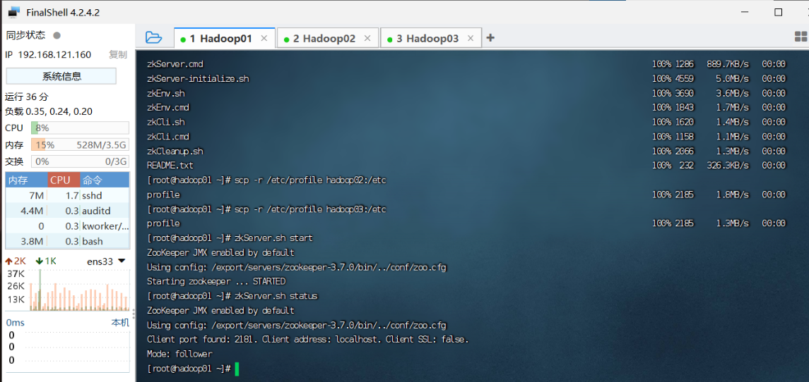
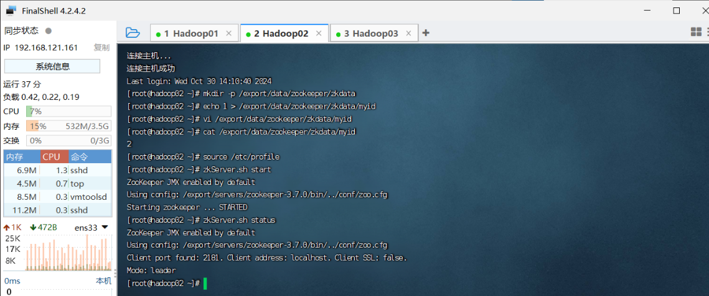
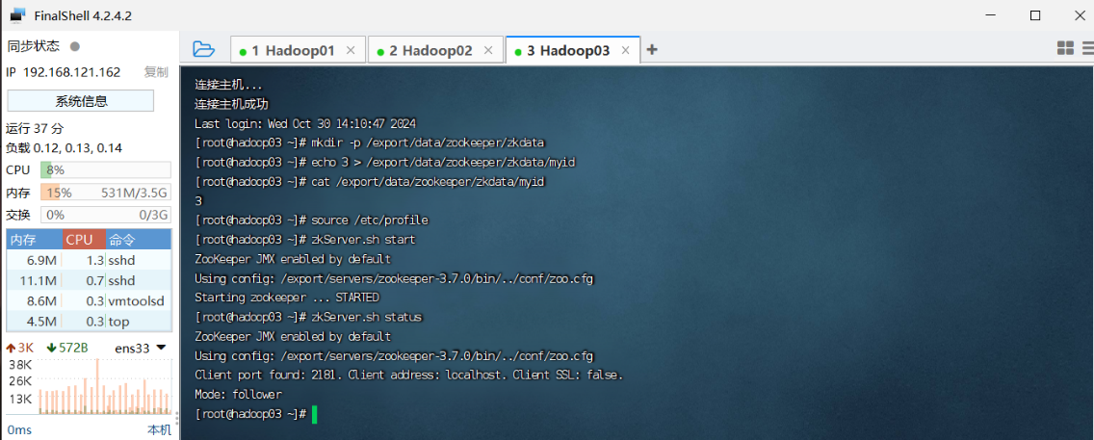
- Shell操作
- 启动客户端工具zkCli；
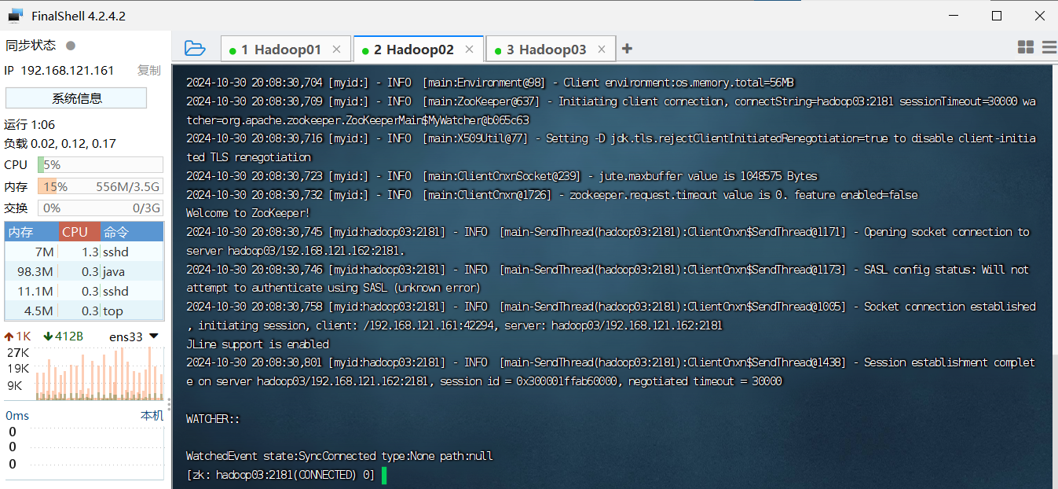
（2）创建持久节点per_XX_node，并在该持久节点中挂载3个子节点，这3个子节点分别是持久顺序节点seq_per_node、临时节点eph_node和临时顺序节点seq_eph_node；
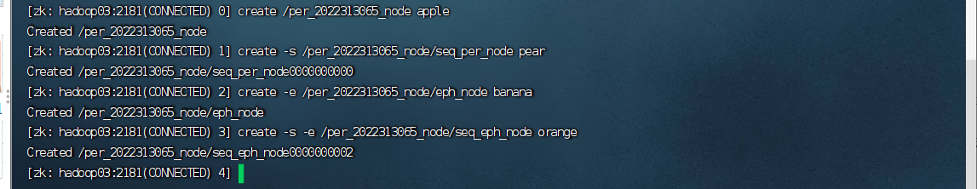
（3）使用ls命令查看持久节点per_XX_node的子节点和属性，以及向该节点注册Watcher监听其变化；
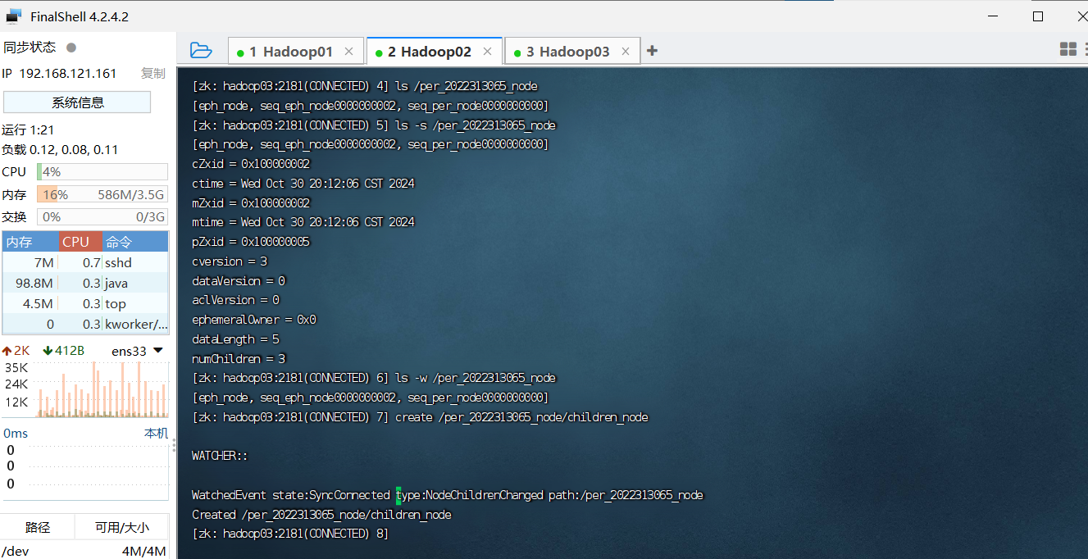
（4）查看节点per_XX_node的数据内容；
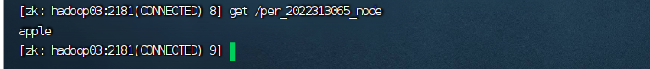
（5）修改节点per_XX_node的数据内容。
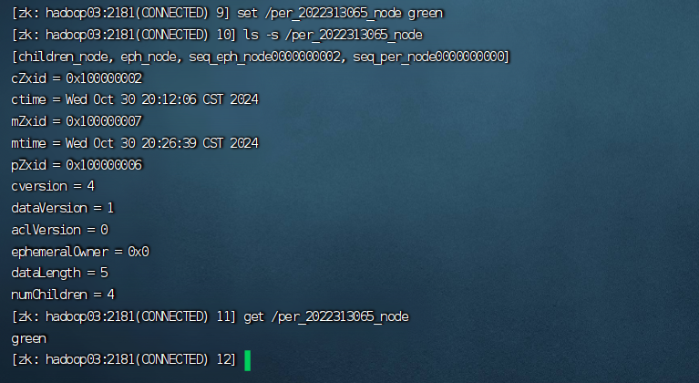

- Java API
package cn.itcast.zookeeper;
public class ZooKeeperDemo {
public static void main(String[] args) throws IOException, InterruptedException, KeeperException {
getConnect();
}
public static ZooKeeper getConnect() throws IOException,InterruptedException {
String zkServer = "hadoop01:2181";
CountDownLatch countDownLatch = new CountDownLatch(1);
ZooKeeper zooKeeper = new ZooKeeper(zkServer, 3000, new Watcher() {
@Override
public void process(WatchedEvent watchedEvent) {
System.out.println("通知状态：" + watchedEvent.getState() + "\t"
+ "事件类型：" + watchedEvent.getType() + "\t"
+ "结点路径：" + watchedEvent.getPath());
if (Event.KeeperState.SyncConnected == watchedEvent.getState()){
countDownLatch.countDown();
}
}
});
countDownLatch.await();
return zooKeeper;
}
}
（1）创建持久节点per_XX_node，并且在持久节点per_XX_node中挂载类型为持久节点的子节点zkChild；
public static void main(String[] args) throws IOException, InterruptedException, KeeperException {
createNode();
}
public static void createNode() throws IOException, InterruptedException, KeeperException {
ZooKeeper connect = getConnect();
connect.create("/per_2022313065_node",
"fruit".getBytes(),
ZooDefs.Ids.OPEN_ACL_UNSAFE,
CreateMode.PERSISTENT);
connect.create("/per_2022313065_node/zkChild",
"apple".getBytes(),
ZooDefs.Ids.OPEN_ACL_UNSAFE,
CreateMode.PERSISTENT);
}

（2）判断持久节点per_XX_node是否存在；
public static Stat existsNode() throws IOException, InterruptedException, KeeperException {
ZooKeeper connect = getConnect();
Stat exists = connect.exists("/per_2022313065_node",true);
return exists;
}
public static void main(String[] args) throws IOException, InterruptedException, KeeperException {
//getConnect();
//createNode();
Stat stat = existsNode();
if (stat != null) {
System.out.println("已存在");
}else {
System.out.println("不存在");
}
}
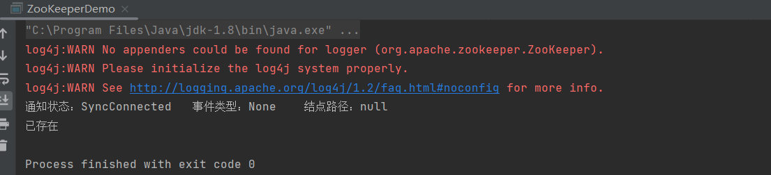
（3）获取持久节点per_XX_node的数据内容；
public static byte[] getNode() throws IOException, InterruptedException, KeeperException {
ZooKeeper connect = getConnect();
byte[] data = connect.getData("/per_2022313065_node", true, null);
return data;
}
public static void main(String[] args) throws IOException, InterruptedException, KeeperException {
byte[] nodeData = getNode();
System.out.println("持久结点per_2022313065_node的数据内容为：" + new String(nodeData));
}
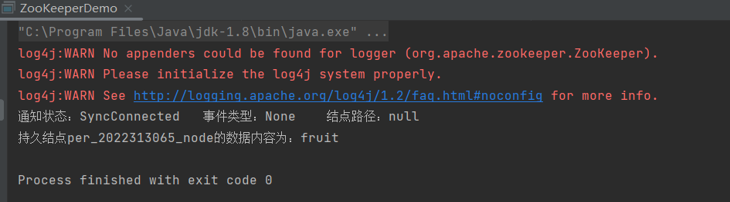
（4）修改持久节点per_XX_node的数据内容；
public static Stat updateNode() throws IOException, InterruptedException,KeeperException {
ZooKeeper connect = getConnect();
Stat stat = connect.setData("/per_2022313065_node",
"fruit_new".getBytes(),
-1);
return stat;
}
public static void main(String[] args) throws IOException, InterruptedException, KeeperException {
Stat beforeStat = existsNode();
System.out.println("持久结点per_2022313065_node修改数据内容前的数据版本号：" + beforeStat.getVersion());
System.out.println("持久结点per_2022313065_node修改数据内容前的数据内容长度：" + beforeStat.getDataLength());
byte[] beforeNode = getNode();
System.out.println("持久结点per_2022313065_node修改数据内容前的数据内容：" + new String(beforeNode));
Stat afterStat = updateNode();
System.out.println("持久结点per_2022313065_node修改数据内容后的数据版本号：" + afterStat.getVersion());
System.out.println("持久结点per_2022313065_node修改数据内容后的数据内容长度：" + afterStat.getDataLength());
byte[] afterNode = getNode();
System.out.println("持久结点per_2022313065_node修改数据内容后的数据内容：" + new String(afterNode));
}
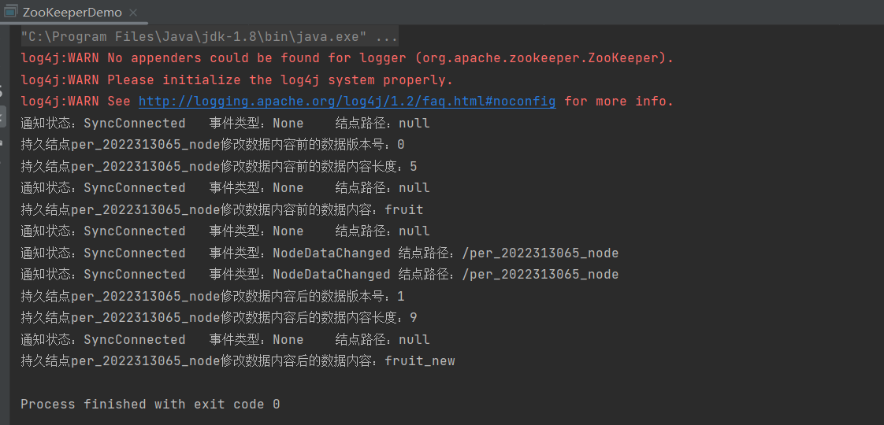
（5）查看持久节点per_XX_node的子节点列表；
public static List<String> getChildNode() throws IOException, InterruptedException, KeeperException {
ZooKeeper connect = getConnect();
List<String> nodeList = connect.getChildren("/per_2022313065_node", false);
return nodeList;
}
public static void main(String[] args) throws IOException, InterruptedException, KeeperException {
List<String> childNodes = getChildNode();
for (String childNode : childNodes) {
System.out.println("持久结点per_2022313065_node的子结点：" + childNode);
}
}
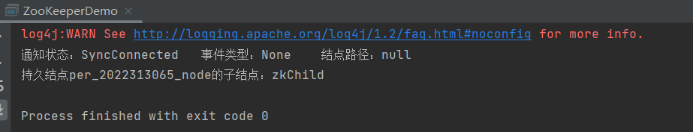
（6）删除持久节点per_XX_node的子节点zkChild
public static void deleteNode() throws IOException, InterruptedException, KeeperException {
ZooKeeper connect = getConnect();
connect.delete("/per_2022313065_node/zkChild",-1);
}
public static void main(String[] args) throws IOException, InterruptedException, KeeperException {
deleteNode();
List<String> childNodes = getChildNode();
for (String childNode : childNodes) {
System.out.println("持久结点per_2022313065_node的子结点：" + childNode);
}
}
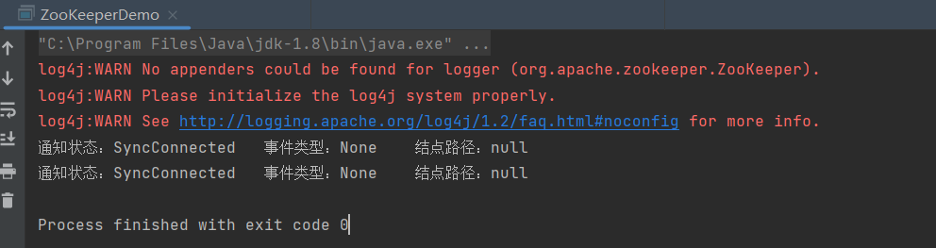
(本次实验没有遇到问题)

